Lavoro ai poliambulatori
Presso i poliambulatori pediatrici del 7 piano agiscono principalmente i nostri volontari
in due piccoli spazi a disposizione dei bambini in attesa delle visite specialistiche

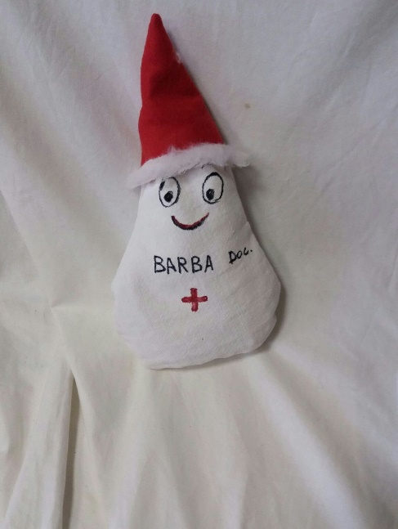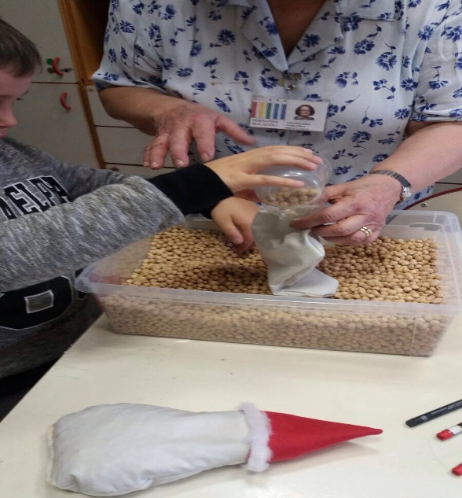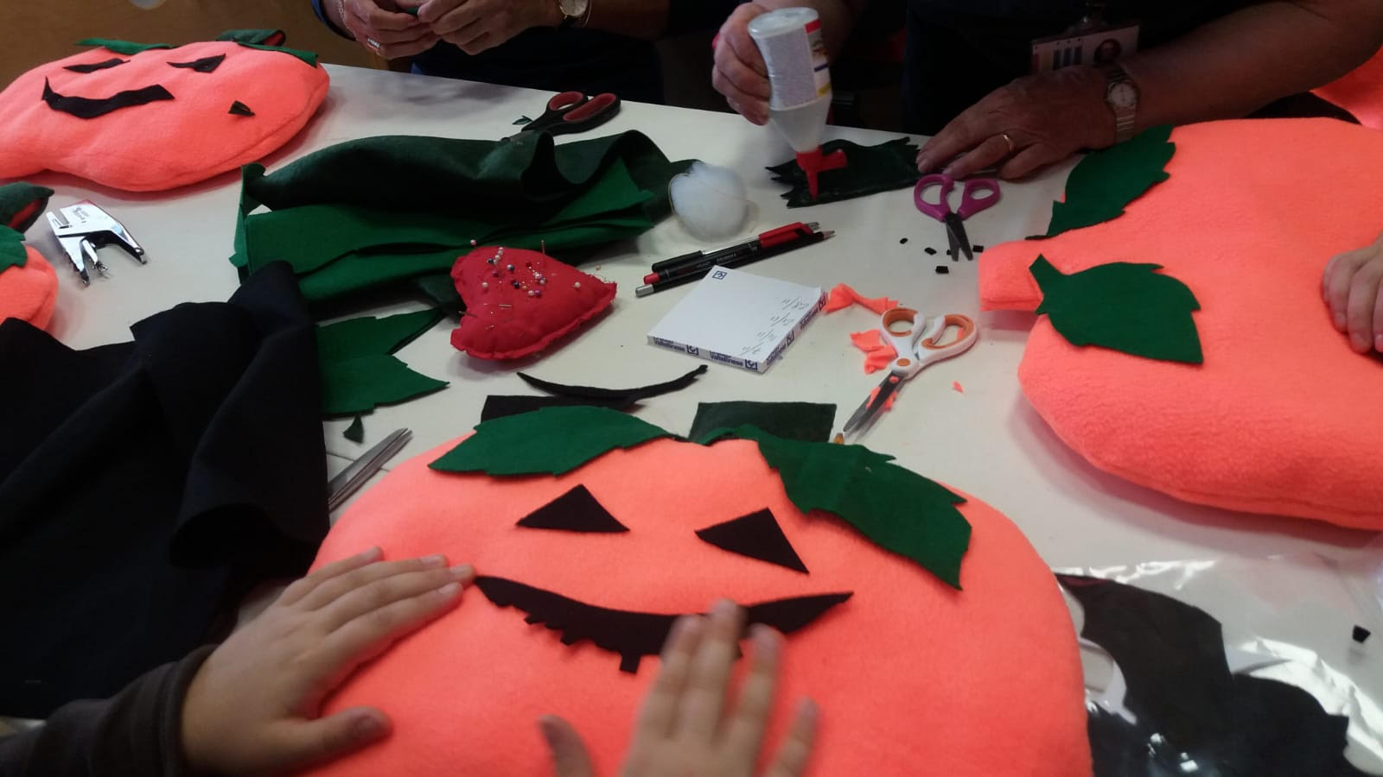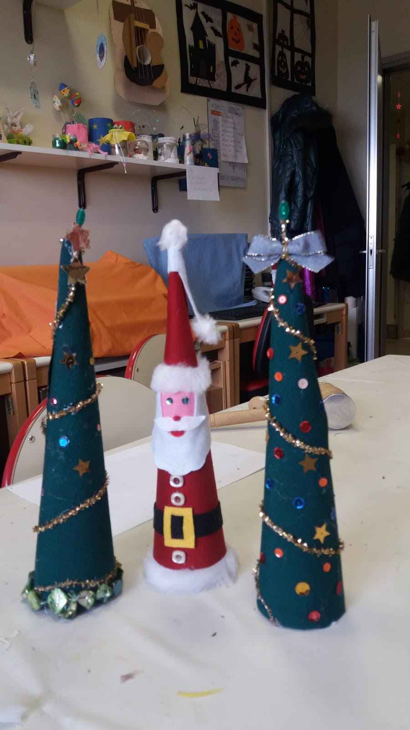
halloween
Natale
barbadottore

